**Cloner votre base de données SQL :**

1. **Verifiez que dans C:\UwAmp\bin\database\mysql-5.7.11\bin (ca peut être une autre version de mysql) vous ayez bien : mysqldump.exe**

**Si oui aller sur cmd et tapez :**

Cd ..

Cd ..

Cd uwamp

Cd bin

Cd database

Cd mysql-5.7.11 (ou votre version)

Cd bin

1. **Exporter la base de données**

Mysqldump –u root –p entreprise2>entreprise2_dump.sql

Il demande le mot de passe : root

1. **Créer une nouvelle base de données**

Mysql –u root –p –e "create database entrepriseeval”

Il demande le mot de passe : root

1. **Copier votre copie dans cette nouvelle base de données**

Mysql –u root –p entrepriseeval<entreprise2_dump.sql

Il demande le mot de passe : root

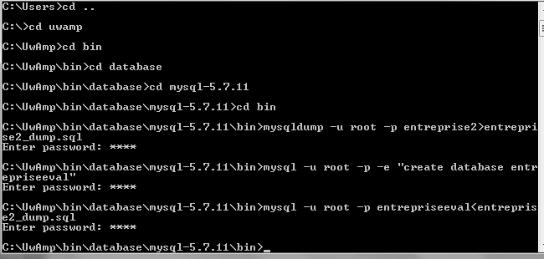

1. **Verifiez sur php my admin**
2. **N’oubliez pas de vider le contenu des tables sans les supprimer (on veut garder leur structure)**

Sur Phy my admin, passer en mode sql sur entrepriseeval et taper

Delete from commercial;

Delete from employe;

Delete from manager;

Delete from technicien;

Ca supprime tout le contenu en gardant la structure